GRATULÁLUNK Somfai 80
Felvégi Andrea felvétele

somfai László
szüLetésNapjáRa
SZEGEDY-MASZÁK MIHÁLY
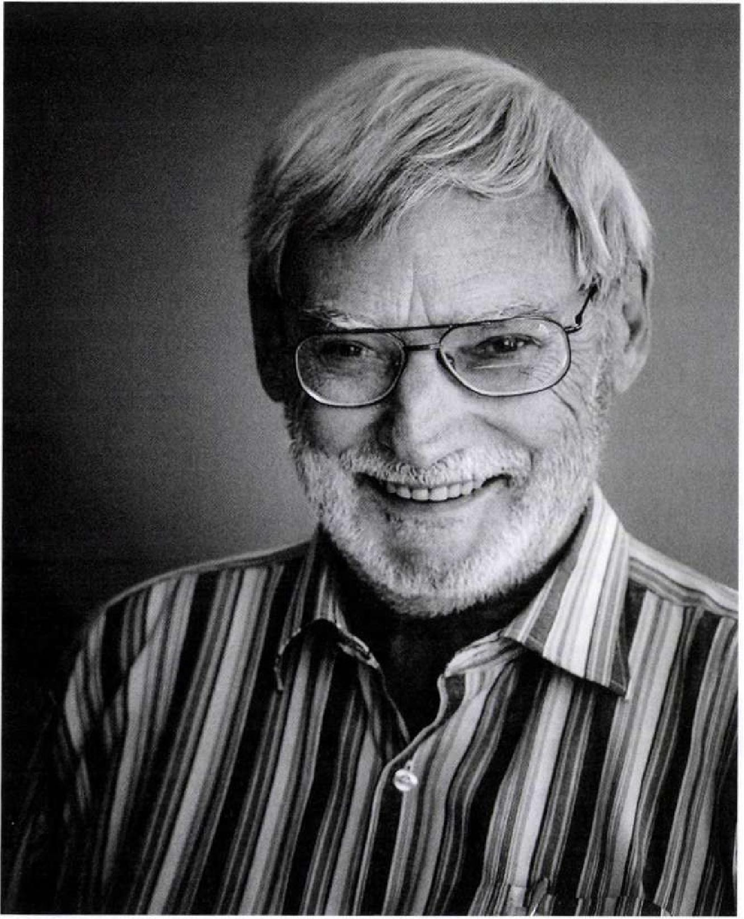
Somfai Lászlóról sokáig csak közvetett ismereteim voltak. Nevét először Bartha Dénestől és Gárdonyi Zoltántól hallottam, még középiskolás koromban. Egyikük előadásában említette, másikukat futólag ismertem, mert apám tőle kérdezte meg, hogyan kezdjem zenei tanulmányaimat, majd gyerekeivel ugyanabba a zeneiskolába jártam. A Haydn als Kapelimeister kötetet érettségire kaptam a szüleimtől. Az egyetem után Zoltai Dénes zeneesztétikai szövegeket fordíttatott velem. A gyűjtemény
soha nem jelent meg, de nagy örömömre szolgált, hogy kiadói szerkesztőként megismerhettem Révész Dorritot, aki olyan végtelen kedvességgel beszélgetett velem, hogy tűnődtem, ne próbálkozzam-e megkeresni a férjét. 1967-ben a Szeged Expreszszen utazás közben Hankiss Elemér hívta föl a figyelmemet Somfai László tevékenységére, s a következő évben nagy élvezettel olvastam a Webernről szóló könyvét. Évtizedekkel később megdöbbenéssel vettem tudomásul, hogy még nem tagja a Magyar Tudományos Akadémiának. Nagy megtiszteltetés volt számomra, hogy utóbb egyik „ajánlója" lehettem.
Mikor találkoztunk először? Őszintén szólva, nem tudom biztosan. Eleinte tanácskozó tagja volt az MTA első osztályának. Hihetőleg 1990 körül beszélgethettünk először egy ülésen. Maradéktalanul egyetértettem a szellemi tudományok támogatására vonatkozó, nem éppen kedvező ítéleteivel. 1984-től 2006-ig rendszeresen olvastattam amerikai diákjaimmal a műveit. örömömre szolgált, hogy előadóként vehettem részt a 70. születésnapjára rendezett ülésszakon, és a következő évben a Muzsika közölte ismertetésemet a Vikárius László és Lampert Vera szerkesztette, Essays in Honor of László Somfai on His 70th Birthday című kötetről.
2 MUZSIKA 2014 AUGUSZTUS
A Múzeum körúti zenei antikváriumban Webernnek olyan partitúráit találtam meg, amelyekben az ő bejegyzései olvashatók. Azóta ezeknek segítségével hallgatom e szerző műveit. Egy akadémiai ülésen megkérdeztem, kinek a fölvételeiben hallgassam Haydn zongoraszonátáit. - Ne hallgasd, hanem játszd őket - válaszolta. Nem akartam hozzátenni, hogy 1979 óta az ő könyve alapján próbálom ezt termi, ügyetlen műkedvelőként. A vele folytatott beszélgetések szellemi táplálékot jelentenek. Előadásai mindig maradandó élményt adnak számomra, így jól emlékszem arra a rádiós sorozatra, amelyben Johann. Sebastian Bach zenéjével, sőt annak előadásával is foglalkozott. Ha valamit értek Bartók egyes műveiből, jórészt az ő tanulmányainak és könyveinek köszönhetem. Nagyon becsülöm, hogy mindig magáról a zenéről, a művekről értekezik, ahelyett hogy engedne a napjainkban oly divatos kísértésnek és a zene szakszerű elemzése helyett kultúrtörténeti fejtegetésre vállalkoznék, szépírói hangnemben, metaforikus nyelven. Olyan nemzetközi tekintélyre tudott szert tenni, amelyhez hasonlót a szellemi tudományokat művelő magyar kortársai közül nagyon keveseknek sikerült elérni.
Egy irodalmárnak nincs ideje más szakmák teljesítményének megismerésére. Mély meggyőződésem, hogy Somfai László a jelenkori magyar szellemi élet egyik legjelentősebb képviselője. Munkáiból többet tanultam, mint szinte bármely más élő magyar tudós értekezéseiből. Nyolcvanadik születésnapja alkalmából nagy tisztelettel, hálával és szeretettel köszöntöm. I

